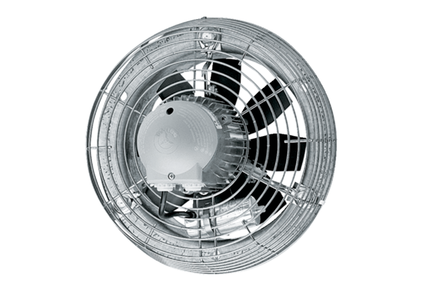Osiowy wentylator ścienny DZS 25/2 BOpakowanie jednostkowe: 1 sztukaAsortyment: C
Numer artykułu: 0094.0013Producent: MAICO

